【見證沙漠奇蹟的黑金神話】
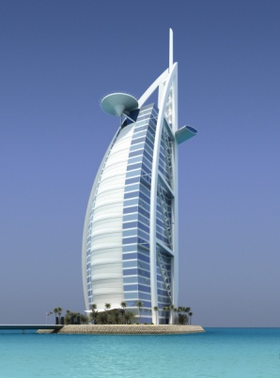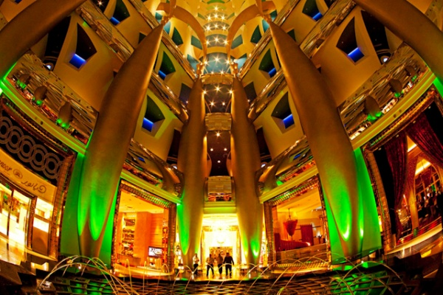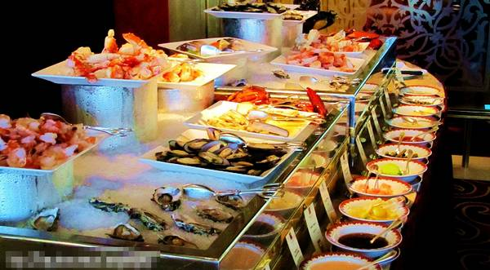
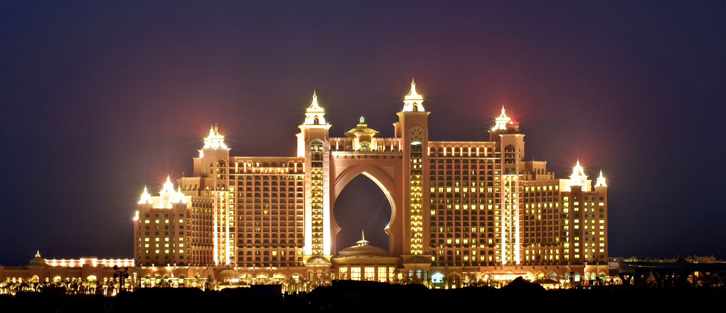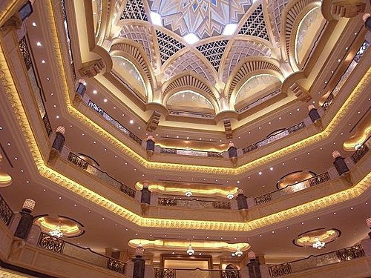
「第一、最高、最深、最貴、最豪華、最奇異」是專為這個城市而設的。
這是一個極度奢侈的國家，這裡種植每一棵樹的代價都要在3000美元以上，這裡有數個世界上最貴的酒店，這裡有世界上最貴族化的運動，這裡的水比油更有價值。賓士在這裡當警車用，金飾是女人體重的一部分。這裡有蒙著頭紗的女人和穿白袍戴小帽的男人，有奢侈的屋牆、冶豔的民俗工藝品和宏偉的清真寺，在棗椰樹的婆娑身影中，處處洋溢著醉人的異國情調。除了杜拜，您不可能在其他地方再找到七星級酒店，亦不可能看到依據各國形狀而建的 200 個人造島，更不能夠攀上世界最高的建築物。
在一片現代繁華之中，無論您在海邊暢泳之後或在開會之後去名店購物、去打高爾夫球，又或者去頂級鐵板燒餐廳，歷史悠久的露天市集也會吸引到喜歡講價的人去大展身手。只要深入狀麗的沙漠數公里，您就可以看到駱駝在閒蕩。
杜拜到處都充滿生氣，散發著大都會的氣息，您會看到傳統的阿布拉船上載著各式各樣的旅客，裹著莎麗布的印度人與身穿白袍的本地人並排而坐。

【班機時間】(航班以說明會資料為主)
此次行程安排搭乘阿酋航空直飛杜拜Dubai七天四夜！
阿酋航空（Emirates）再次贏得2013年年度全球最佳航空公司頭銜 (Airline of the Year 2013) ，及世界最佳機上娛樂航空公司，每年獲獎無數。2014年2月起阿酋航空新闢臺北直飛航線，經濟艙可攜托運行李30公斤、商務艙40公斤、頭等艙50公斤，省時又舒適，無疑是您前往杜拜旅遊的最佳選擇！
航空公司 | 出發日 | 班機 | 起飛機場 | 起飛時間 | 抵達機場 | 抵達時間 | 飛行時間
阿酋航空 | -- | EK367 | 桃園 | 23:30 | 杜拜 | 04:15+1 | 8小時45分
 | -- | EK366 | 杜拜 | 03:40 | 桃園 | 16:20 | 8小時40分
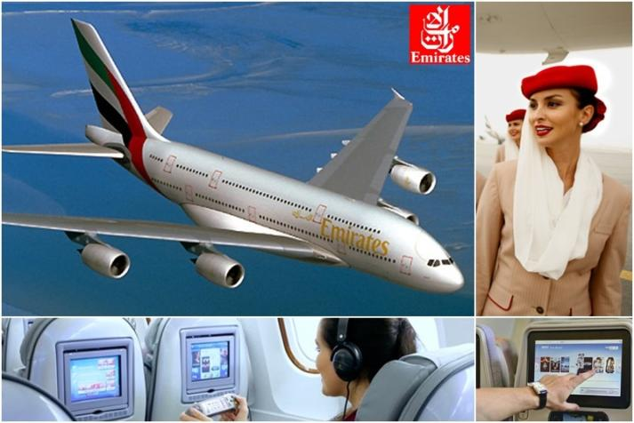
【行程 & 服務特色】
- 暢遊阿拉伯聯合大公國三大酋長國：首都阿布達比、最奢華的杜拜、文化之地沙迦。
- 安排前往四大世界之最：哈裡發塔-世界最高塔、世界最大噴泉、最大購物中心、全世界最大清真寺。
- 兩大購物中心狂歡：杜拜購物中心(全球最大)、阿酋聯購物中心。
- 不可錯過的體驗活動：搭乘單軌列車前往世界第八大奇跡棕櫚島、哈裡發塔124樓景觀台、沙漠風情體驗。
- 全程入住4星飯店。

- 特別安排品嘗美食：前往前往亞洲飯店，阿拉伯餐廳，六星級亞特蘭提斯飯店的萬花筒餐廳、七星級帆船飯店自助餐，享用奢華餐食。
- 前往中東國家不再害怕餐食不合味口的問題，特別安排中式風味餐，讓貴賓玩得愉快又吃得安心。貴賓也可自費嘗試不同風味的美食。
- 全程安排專業、貼心中文導遊。
- 全程冷氣車。
- 每日供應1人2瓶礦泉水。
- 搭乘每年獲獎最多的阿聯酋航空班機，臺北直飛杜拜，省掉轉機時間16小時。

【行程內容】
第一天：臺北杜拜EK367 23:30~04:15+1
起飛，前往夢想中東。機場集合之後，搭乘豪華客機直飛目的地杜拜，杜拜是阿拉伯聯合大公國第二大城，同時也是充滿獨特文化氛圍的的現代大都市，在這裡，東、西方文化交匯，新舊習俗共存，古老傳統與現代文明構成鮮明對比，和煦的陽光、浪漫的海灘、一望無際的沙漠與神秘曼妙的阿拉伯風情，構成一幅幅動人美景。今晚夜宿機上，祝您一夜好眠。
阿拉伯聯合大公國（TheUnitedArabEmirates）簡稱UAE，UAE是波斯灣合作發展委員會(GCC)的成員國之一，GCC係由沙烏地、巴林、科威特、阿曼、卡達及UAE等六個國家所組成，會員國之間互享有貿易關稅及簽證的優惠減免。
UAE係由阿布達比(AbuDhabi)、杜拜(Dubai)、沙迦(Sharjah)阿治曼(Ajman)烏姆蓋萬(UmmAl-Quwain)、哈伊馬角(RasAl-Khaimah)、富查伊拉(Fujairah)等七個邦所組成，阿布達比是首都，杜拜是商業貿易中心。
- 土地面積:83,600平方公里。
- 地理位置:位於阿拉伯半島東部，北瀕波斯灣，海岸線長734公里。西北與卡達為鄰、西和南與沙烏地阿拉伯交界、東和東北與阿曼毗連。
- 人口:404萬(杜拜120萬)。
- 國民年平均所得:56,940美元(2013)
早餐：X | 中餐：X | 晚餐：X
住宿：X

第二天：
杜拜沙迦-沙迦統治紀念碑、沙迦博物館、文化廣場、費薩爾國王清真寺阿之曼海濱火車頭黃金手工藝品市場搭乘單軌列車前往世界第八大奇跡棕櫚島WafiCity
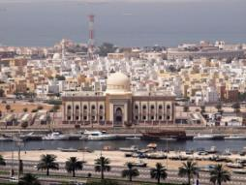
- 沙迦
沙迦可以說是離杜拜最近的一個酋長國，在過去，沙迦曾扮演著波斯灣下灣最重要的港口角色，直到這樣的地位被杜拜取代後，便以最具深度文化的一邦立足阿聯酋，你只要前往沙迦傳統民俗與藝術區走一趟，便會對其保存阿拉伯傳統文化和藝術的用心而感動；只是不知是不是做得太努力了，這裡對人民服飾和行為要求較嚴格，來到沙迦，能更真實感受傳統阿拉伯人行為模式和生活習慣。
- 搭乘單軌列車前往世界第八大奇跡棕櫚島
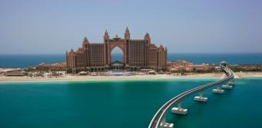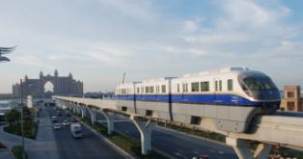
早餐：中式早餐 | 中餐：六星亞特蘭提斯自助餐 | 晚餐：中式風味餐
住宿：★★★★Millennium Airport Hotel或Time grand Plaza或Double Tree by Hilton Hotel 或Grand central或Holiday inn或同級

第三天：
杜拜朱美拉清真寺(外觀)杜拜博物館水上計程車、黃金市集、香料市集阿拉伯沙漠風情體驗
- 朱美拉清真寺(外觀)
壯麗的朱美拉清真寺可說是杜拜的地標，夜幕降臨後，清真寺亮起燈彩，更見璀璨壯麗。朱美拉清真寺依照中世紀法密德王朝傳統建造，能夠容納 1,200 人。在杜拜魅力浮華的底層，仍可感受穆斯林人民的謙卑，朱美拉清真寺正是好地方。提供難能可貴的機會，揭開伊斯蘭教神秘面紗，一窺這個國家宗教的真面目。朱美拉清真寺也是杜拜唯一向非回教徒開放的清真寺。參觀朱美拉清真寺。請記得帶備相機，一般來說，朱美拉清真寺內是允許拍照的。造訪朱美拉清真寺，與其說是觀光，倒不如說是了解文化。
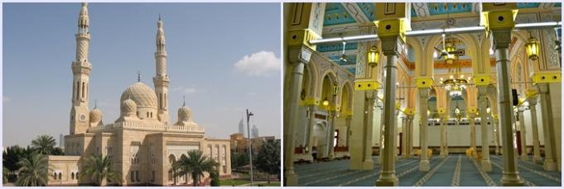
- 杜拜博物館
這座前身曾是皇宮，由艾法希迪城堡 (Al-Fahidi Fort) 改裝而成。城堡建於 1787 年，也是要塞及海防的古堡，是杜拜最古老的建築物。從博物館的露天展覽，可看到古阿拉伯人以前的住屋模式，包含最早期的風塔。室內展區部分有鳥瞰圖見證杜拜自 1950 年代的發展，以及多媒體展示，介紹杜拜在不同年代的發展。【水下珍珠採集】的展覽，陳列珍珠商人使用過的測量珍珠大小及重量的秤和尺，以及過濾珍珠用的篩子；同時也展出4000年古墓發堀出的精美銅器、石膏製品和陶器。整個博物館最棒的部分在城堡底下，從庭院左邊角落一直往下走，彷彿進入時光隧道：有和實際尺寸一樣的古市集，栩栩如生的鐵匠、珠寶商和裁縫師。沿著街道繼續走，可以看見孩童在學校裡背頌回教經書。博物館裡還有像好萊塢製片廠一般的怪異場景：真實大小的駱駝、綠洲、營火，讓你感覺如同置身沙漠。遊走在其中，可以瞭解到前衛的杜拜原貌如何，窺探一度盛行的採珠業是如何運作、當地人與駱駝的關係，傳統通風的 Wind Tower 風塔屋子的面貌，甚至是各地商船貿易往來等‥‥‥，其中包括已有3-4千年歷史的古墓銅器，值得慢慢欣賞。
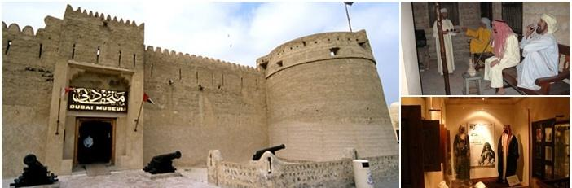
- 水上計程車
在杜拜灣上有各種船隻、遊艇穿梭其間，Abra是其中最古老、簡單的一種，因為猶如計程車一般常見、便利，所以當地人稱它為「水上計程車」。
它仿過去早期居民使用的木船型式建造，船上有個小篷子，所有人就在篷下背對背而

坐，既沒有冷氣也沒有窗戶，有的是微涼的海風和寬廣的視野，鳥群則不時從面前飛
翔而過。乘坐提供當地人往返港灣兩岸的傳統木製渡輪交通工具水上計程車，跨越杜拜港灣。
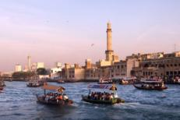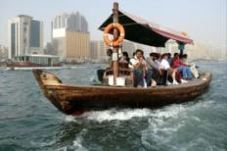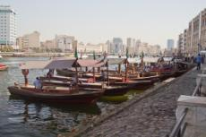
- 黃金市集
從 1940 年代起，來自印度與伊朗的商人與企業家來此開設店家，黃金市集旋即聞名世界。市集店鋪櫥窗內掛滿了琳瑯滿目、燦爛奪目的黃金藝品，項鍊戒指手鐲耳環及胸針，讓您看得為之驚奇，而價格更是公道划算。夜幕時分，一切顯得格外迷人耀眼!
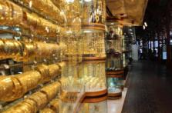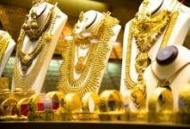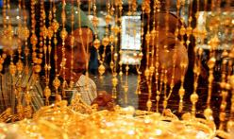
- 香料市集
中東地區的人向來擅用香料，他們不僅應用在食物料理中，也活用在裝飾、薰香或水煙草上。鄰近黃金市集的香料市集，顧名思義自然以販賣香料為主，長長的走道空間，空氣裡隨時瀰漫從麻袋裡飄散出來的濃郁香氣；，許多店舖將香料以色彩繽紛的罐子盛裝，相當有趣!在這裡可以找到各式各樣的進口香科，也是體驗當地風情最佳去處，是極具特色的旅遊點，也為您的旅程增添無限色彩。
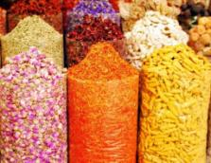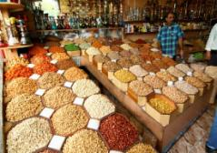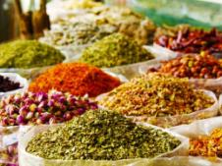
- 沙漠風情體驗(衝沙套裝行程)
行程從坐上四輪傳動車後，繫好安全帶，令人驚呼連連的四輪驅動衝沙隨即展開，經

驗豐富的司機開著坐滿乘客的四驅吉普車，加速馬力，在沙丘之間疾馳，以45°幾近傾翻覆的角度，上下起落於沙丘之間，體驗在沙丘裡時而俯衝時而甩尾的駕車技術，你
可以體驗到短暫的失重，尖叫、歡呼之中，玩得就是心跳，本以為車要翻了，最後卻有驚無險…。滑沙後，緊接著的便是文化體驗之旅，在仿傳統遊牧民族貝多因(Bedouin)部落營地裡，你可以欣賞沙漠的落日，也可以騎駱駝、玩摩托車和吸水煙，並且換上傳統的阿拉伯服飾和畫上漢娜(Henna)刺青…
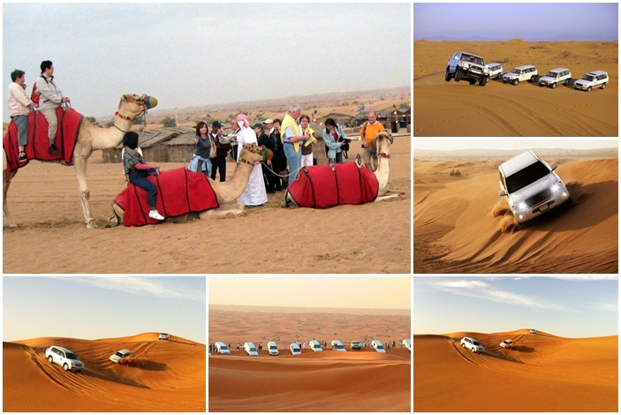
夜晚在營地裡面，與其他來自世界各地的朋友，及親切友善的阿拉伯人，在膨派激情的阿拉伯音樂陪襯下，進食一頓豐富的阿拉伯美食，並欣賞阿拉伯跳舞女郎大跳肚皮舞(齋戒月期間停止表演)，這種奇妙的體驗，相信只有傳統的阿拉伯人才會體驗得到！

早餐：飯店早餐 | 中餐：亞洲飯店中式自助餐 | 晚餐：沙漠BBQ
住宿：★★★★Millennium Airport Hotel或Time grand Plaza或Double Tree by Hilton Hotel 或Grand central或Holiday inn或同級

第四天：
朱梅拉海濱浴場、外觀朱梅拉海濱酒店帆船飯店前廣場古城市集阿聯酋購物中心並外觀室內滑雪場
- 朱梅拉海濱浴場
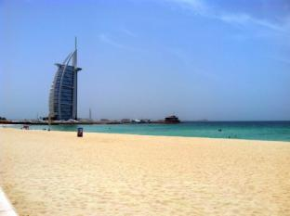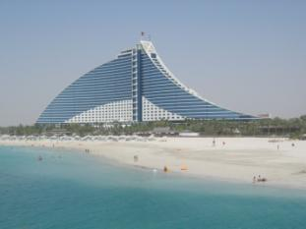
- 阿聯酋購物中心
這個購物中心雖然只有2層樓，但整體空間大到花上一整天也逛不完。這裡裝潢時尚現代，透明的拱型玻璃屋頂下，共有400家以上品牌專櫃進駐，從手工藝品、雜貨到時尚服飾應有盡有，數百間的名牌專賣店，完全滿足你的購物慾望!
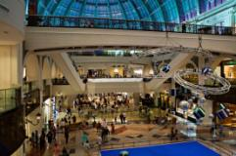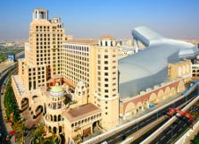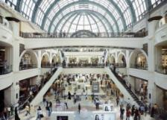
- 室內滑雪場(外觀)
這個可供1,500人同時滑雪的場地，距離杜拜的海灘約5分鐘之遙。面積2.25萬平方米，相當於3個足球場，用600噸白雪鋪設半米厚的雪地，室內氣溫為攝氏零下1度，夜晚降到攝氏零下9度，工人也將在夜晚用新造的30噸白雪重鋪滑坡。該室內滑雪場擁有5條不同難度的滑雪道，其中最常的一條，滑坡總長度為400米，落差60米。門票包含進入雪地的雪衣雪褲雪鞋，但其它的禦寒用品，如帽子圍巾手套等，就要自行準備了。
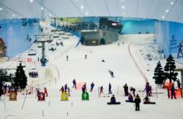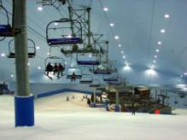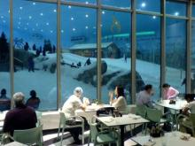
- 杜拜帆船飯店自餐
帆船飯店，全世界最奢華的頂級酒店，號稱七星級的酒店，旅館外觀有如一艘迎著風滿帆的白色阿拉伯單桅帆船，昂然聳立在距離海灘280公尺的人工島嶼上，和陸地以微彎的堤道相連。杜拜揉合了最新的建築及工程科技，迷人的景致及造型，使它看上去仿佛和天空融為一體，BURJ AL ARAB的工程花了5年的時間，2年半時間在阿拉伯海填出人造島，2年半時間用在建築本身，使用了9000噸鋼鐵，並把250根基建樁柱打在40米深海下，飯店由英國設計師W•S•Atkins設計，外觀如同一張鼓滿了風的帆，一共有56層、321米高，是全球最高的飯店，比法國艾菲爾鐵塔還高上一截。
旅館自西元1999年12月正式開幕以來，即引起了世界各地人士的矚目。每一位旅客走進旅館的那一瞬間，莫不被它挑高的大廳、精彩的水舞噴泉及金碧輝煌的裝潢所吸引，旅館裏主要是以金、紅、藍三色為主，完美地呈現出阿拉伯風情。
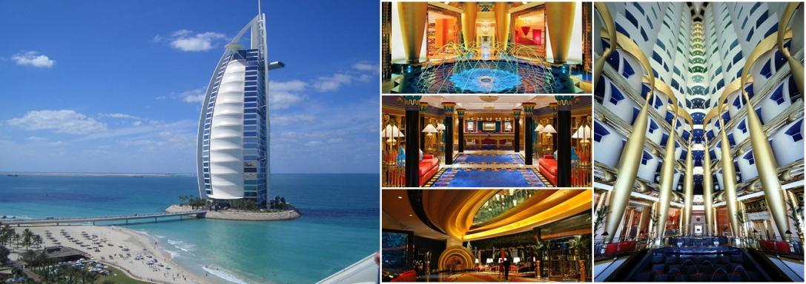
早餐：飯店早餐 | 中餐：七星帆船飯店自助餐 | 晚餐：逛街方便，敬請自理
住宿：★★★★Millennium Airport Hotel或Time grand Plaza或Double Tree by Hilton Hotel 或Grand central或Holiday inn或同級

第五天：
阿布達比大清真寺阿聯酋傳統民俗村文化廣場(途經外觀)世界貿易中心(途經外觀) 阿酋皇宮下午茶外觀首都之門Yes Mall杜拜
今日飯店享用早餐，隨即前往阿拉伯聯合大公國首都－阿布達比。
- 阿布達比
阿布達比綠化的程度之高，您很難想像在以前是整片沙漠明日之星，您能想到的，這裡的一切都讓您嘆為觀止！阿拉伯聯合酋長國的７個酋長國中，阿布達比是最大的一

個，面積占國土面積的８０％，其中包括大約２００個島嶼。阿布達比市就坐落在其中一個島嶼上，擁有一切作一個首都的魅力和激情，管阿布達比大部分是沙漠，但阿布達比市是一個綠意濃濃的天堂，寬闊的街道、美麗的公園和視力所及的遠方儘是綠樹。
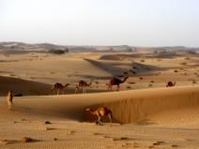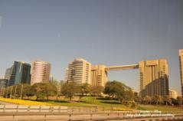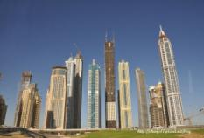
- 阿布達比大清真寺
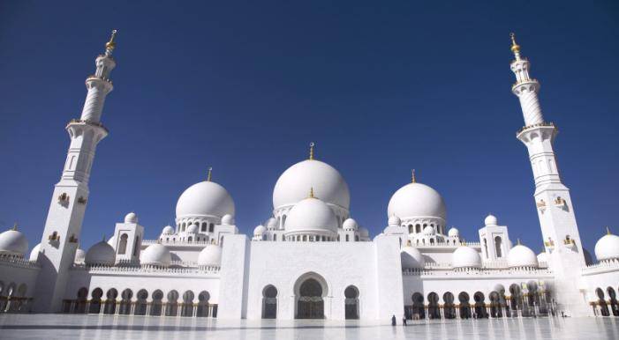

2008年開放的阿布達比大清真寺，占地22000平方公尺，締造多項世界記錄，為阿拉伯最大、全世界最美之一的清真寺。阿布達比大清真寺座落在一個小山丘上，白色純淨的宏偉外觀有著明顯可辨的伊斯蘭宗教建築語彙，老遠就可以看見。召禱塔共四枚，高107公尺，佇立在寺院的四個角落；圓頂多達82個，尺寸有7種，主圓頂直徑32.2公尺，高75公尺；17000平方公尺的偌大內庭，以白色大理石舖成，四周有柱廊環繞；廊柱總計1096根，柱頭上鑲著閃亮金泊，柱身上嵌著彩磁雕花。
入口大廳，一片光亮潔淨，純白的大理石牆和地板，攀滿了彩磁作成的藤蔓雕花，柔和而細緻，透光的玻璃窗扇和門扉，雕琢著伊斯蘭風情的花樣紋飾。大圓拱頂覆蓋下的祈禱大廳，氣勢恢宏；近百根大理石圓柱上鑲嵌著數以千計的寶石、彩瓷和貝殼；
刺繡般的牆飾在柔和的燈光下若隱若現；高聳的圓栱頂下垂掛著高15公尺、直徑十公

尺、重達八噸多的德國製水晶吊燈；還有柔軟綿密色彩繽紛花草般的地毯，據說是由
伊朗東部一個專製手工地毯地區的千名婦女花了兩年時間編織完成的，是目前全世界最大的手織波斯地毯。
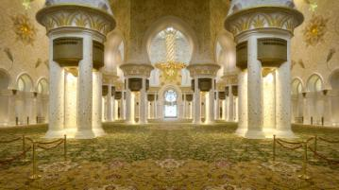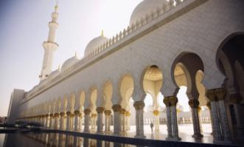
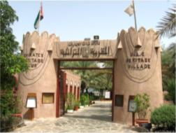
- 阿聯酋傳統民俗村
阿聯酋傳統民俗村占地1,600平方公尺，是可以讓你
體驗或瞭解阿布達比在尚未發現石油前的居民傳統生活面貌。由於內部展示生動活潑，讓人倍感趣味，像個活的博物館，值得參觀。
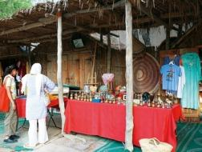
一座座貝多因(Bedouin)型式的帳篷、棕櫚葉和泥屋蓋成的屋子，以及早期清真寺建築，皆是仿過去遊牧和漁業時期聚落打造而成；柵欄內飼養著駱駝和馬、動物園裡養著羊和牛，這些都是居民主要的交通工具或畜產經濟來源；仿古老市集而建的露天市場，則賣著各種手工藝品。
因為靠近海岸，海濱有關於木船的展示和說明，這是過去人們靠捕魚、珍珠貿易維生的歲月，最重要的交通和生財工具。
最有趣的是在一間間泥屋裡，有各種不同主題的手工藝品現場製作與販售，像是做衣服的，裡頭就有一台傳統織布機，可以看到阿拉伯婦女織著衣服；做香水和瓶子的，現場就有各種不同香料，工人則認真吹著玻璃，製作出一隻只精美漂亮的香水瓶；做武器刀劍的，工人便熟練地敲銅鑄鐵，另外還有陶器、木雕、咖啡壺、貝殼飾品、皮件、地毯各種不同的手工藝品，你不但能親眼看見它們的製作過程，由於工匠手藝好、作品品質佳，也值得你現場買一件極具個人風格的工藝品。
早餐：飯店早餐 | 中餐：中式風味餐 | 晚餐：中式風味餐
住宿：★★★★Millennium Airport Hotel或Time grand Plaza或Double Tree by Hilton Hotel 或Grand central或Holiday inn或同級

第六天：
盡情自己享受飯店風光及城市風光哈裡發塔124樓景觀台、世界最大杜拜購物中心、室內人造瀑布、世界最大音樂噴泉送機
- 杜拜購物中心
2009年開幕，被譽為全世界最大購物中心，面積約為50個標準足球場大小，堪稱是中東規模最大，風格迥異的現代化購物中心。Dubai Mall內有多個主題商區，超過200家珠寶店的全球最大黃金市集 Gold Souk，將全球70家知名時裝品牌店聚集而成的時尚大道Fashion Avenue，琳琅滿目的上百間珠寶飾品店、化妝品店、時裝店、古董店和藝術品店，還有話題性十足的世界第一超巨型室內水族館，在這裡可以體驗超乎想像的一切。
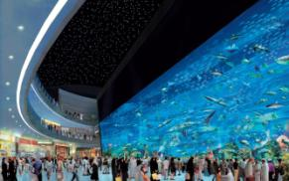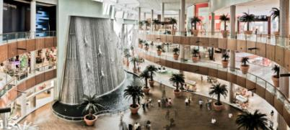
- 哈里發塔觀景台
塔高為828米（2,717英尺），樓層總數169層樓，原稱為杜拜塔，是位於阿拉伯聯合大公國的杜拜境內的摩天大樓，於2004年9月21日動工，總建築師是芝加哥建築事務所史基摩爾-歐文斯-梅瑞爾（SKIDMORE, OWINGS AND MERRILL，SOM）的亞德里恩•史密斯（ADRIAN SMITH）。是目前世界第一高樓與建築，從2007年初開始已有玻璃帷幕安裝，而金屬外牆也於2007年6月開始施裝，2010年1月4日造價15億美元的哈裡發塔建造完工並正式啟用。

- 世界最大音樂噴泉
杜拜音樂噴泉是世界最大的噴泉，由原世界第一美國Bellagio噴泉的製造商WET公司設計的，總投資2.18億美元，比美國的Bellagio噴泉大25%，成為目前世界最大的音樂噴泉。它的總長度為275公尺，最高可以噴到150公尺，相當與一棟50層樓的高度。該噴泉會噴射2.2萬加侖的水，並配有6600個燈光以及50個彩色投影機。噴出的水柱有1000多種變化，可以說是名副其實的千變萬化。伴隨著數首阿拉伯以及來自世界各地的歌曲，噴灑的水柱像是在人們面前跳著優雅的舞蹈。每一場使用的音樂不同、編排的舞姿也不同，一會像一群苗條少女婀娜多姿、翩翩起舞；一會像一列武士整齊劃一、高亢有力；一會噴出所有水柱氣勢磅礡、雄偉壯麗。整體感官上的震撼和視覺上絕美的藝術享受，整座噴泉高潮迭起、交互演奏出美麗的水舞樂章。據報道Dubai Fountain的燈光可以在20英裡的內任何一個地方看到，讓它成為中東地區最亮的焦點。只能用四個字來形容：美妙、壯觀。
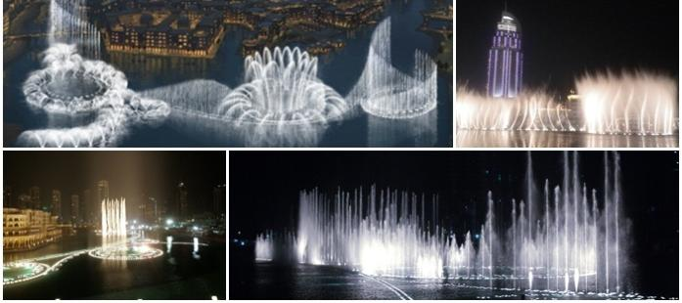

早餐：飯店早餐 | 中餐：阿拉伯自助餐 | 晚餐：逛街方便，敬請自理
住宿：X

第七天：杜拜臺北
再美的行程終有結束的時候，心底深處卻已留下永遠的美痕，滿載而歸，踏上歸途！此行華美的頂級住宿，與寫意精緻的行程，昇華了這令人難忘的杜拜七天之旅。今日抵達臺北，結束此次難忘的神秘、浪漫、豪華之旅，願那寫意精緻的行程，能讓您擁有最美好的記憶。
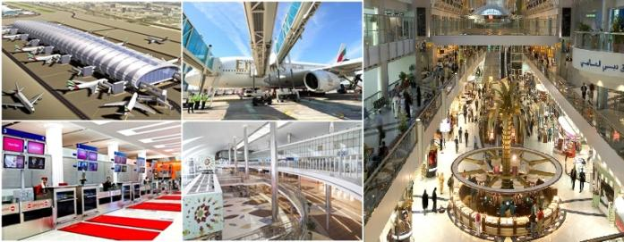
早餐：X | 中餐：X | 晚餐：X
住宿：溫暖的家

- 成團人數：15人成行，派領隊。
- 司機、導遊、領隊小費，每人每日10元美金，全程70美金/人。
- 可加價兩人一室升等入住帆船飯店一晚，。
- 報價不適用於杜拜(含整個大中東)會展期間或節慶，費用另報。
- 因航空公司機位作業關係,報名付訂後即不可取消,取消訂金將全數沒收。

【報價包含】
- 臺北<->杜拜 全程來回機票。
- 杜拜簽證、機場燃料稅、兩地稅金。
- 行程內所列出之交通、餐食、住宿、景點 & 行程門票費用。
- 每晚二人一室酒店住宿、每天酒店內早餐。
- 200萬旅遊契約責任險+20萬意外醫療險。

【報價不包含】
- 司機 & 導遊 & 領隊小費(10USD/人/天，全程70USD/人)、行李及床頭等小費。
- 北高來回接駁費。
- 私人之電話費，洗衣費，飲料費及其他個別費用。
- 搭飛機行李限重30公斤，超重請自行付超重。

